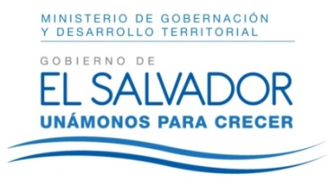

MINISTERIO DE GOBERNACIÓN Y DESARROLLO TERRITORIAL REPÚBLICA DE EL SALVADOR, AMÉRICA CENTRAL

San Salvador, 11 de enero de 2018.

A la sociedad en general
PRESENTE

El Ministerio de Gobernación y Desarrollo Territorial hace del conocimiento que en lo relativo a la divulgación de Información Oficiosa, y en cumplimiento a lo establecido en el artículo 10 numeral 1 de la Ley de Acceso a la Información: “Los entes obligados, de manera oficiosa, pondrán a disposición del público, divulgaran y actualizarán, en los términos de los lineamientos que expida el Instituto, la información siguiente: 1. El marco normativo aplicable a cada ente obligado”, asimismo, su Reglamento en su artículo 21 expresa que debe entender por marco normativo: “Leyes Orgánicas, Reglamentos y toda aquella normativa interna que tenga relación directa con el Ente Obligado de que se trate”, por lo que en el presente apartado-Otros documentos normativos- se han publicado los procedimientos y demás instrumentos administrativos generados por esta Cartera de Estado.
No obstante, se aclara que en relación a las unidades administrativas: Despacho Ministerial, Despacho Viceministerial, Dirección Ejecutiva, Gobernaciones Políticas Departamentales, Dirección de Desarrollo Territorial, Unidad de Genero, Unidad de Coordinación y Seguimiento del SNIT, Unidad de Principios y Valores, Dirección de Circuito de Teatros Nacionales, al igual que todas las demás unidades que conforman esta Cartera de Estado, se rigen por la Normas Técnicas de Control Interno Especificas para el Ministerio de Gobernación, las cuales se encuentran publicadas en el mencionado apartado.

JENNI VANESSA QUINTANILLA GARCÍA
OFICIAL DE INFORMACIÓN AD-HONOREM

